Julegavesalg
For naboer, kolleger, venner og bekendte og medlemmer af foreningen afro-art
Lørdag den 10. december, kl. 10 – 16
I foreningen afro-art på Thorup Hedevej 3, 9330 Dronninglund
Vi åbner laden for salg af helt unikke julegaver. Gør en god handel: Keramik fra Tunesien, silketørklæder og tæpper fra Syrien, smykker fra Uganda, raku fra Thorup Hedevej og mere endnu.
Der er indendørs hygge med kaffebord og julegløgg.
Venlig hilsen
Frede Hansen
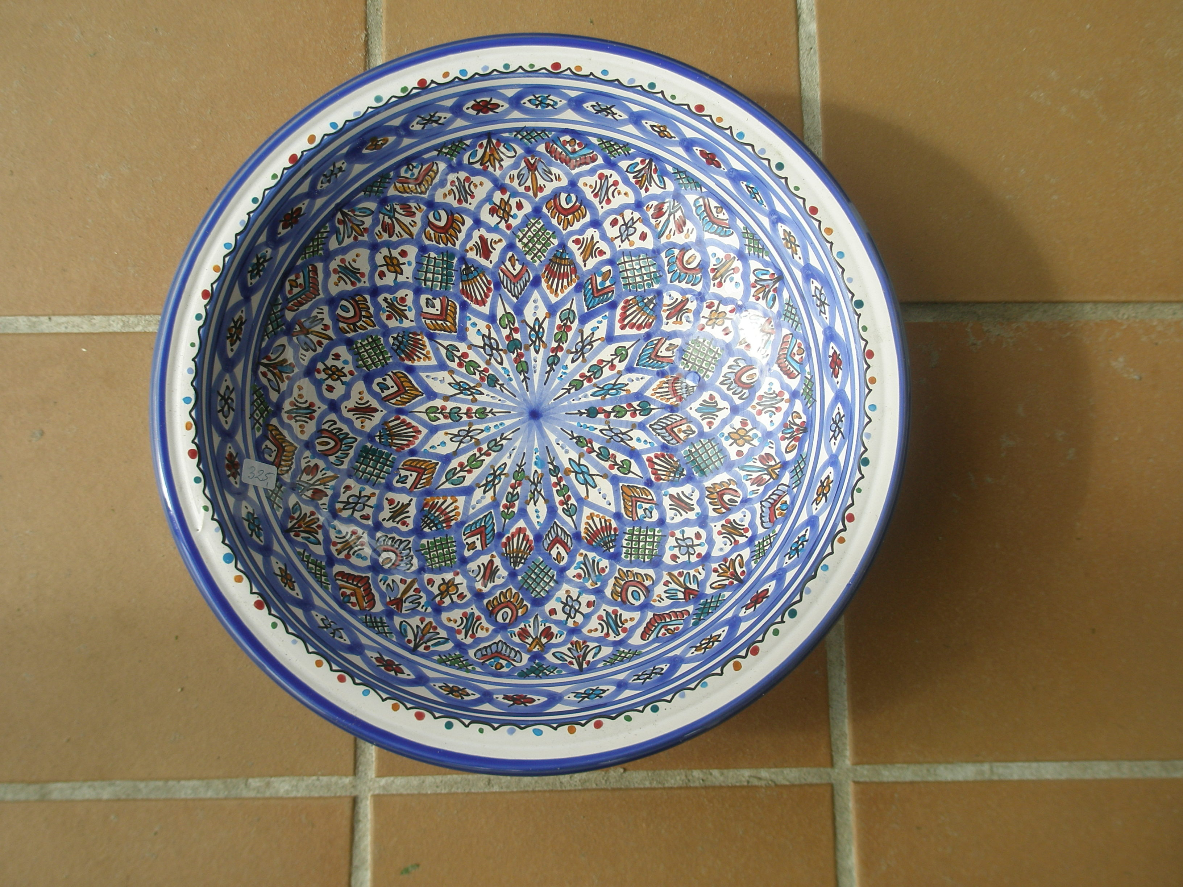

Store, tunesiske fade til 325 kr. sælges for 275 kr.
Se mere på http://www.afro-art.dk/

